*Не жалейте время на детей,  
Разглядите взрослых в них людей,  
Перестаньте ссориться и злиться,  
Попытайтесь с ними подружиться.  
  
Постарайтесь их не упрекать,  
Вовремя послушать и понять,  
Обогрейте их своим теплом,  
Крепостью для них пусть станет дом.  
  
Вместе с ними пробуйте, ищите,  
Обо всём на свете говорите,  
И всегда незримо направляйте.  
И во всех делах им помогайте.  
  
Научитесь детям доверять -  
Каждый шаг не нужно проверять,  
Мненье и совет их уважайте,  
Дети - мудрецы, не забывайте!  
  
И всегда надейтесь на детей,  
И любите их душою всей  
Так, как невозможно описать.  
Вам тогда детей не потерять!*

**ГУО «Толочинский социально-педагогический центр»**

**НАШИ КООРДИНАТЫ** : 211092

Витебская обл., г. Толочин, ул. Ленина, д.33

(здание шестилеток)

Тел. 8(02136) 5-07-96, 8(02136) 2-35-30 (приют)

**ГУО «Толочинский социально-педагогический центр»**

***ПАМЯТКА***

***«ВОСПИТАНИЕ ПОДРОСТКА»***

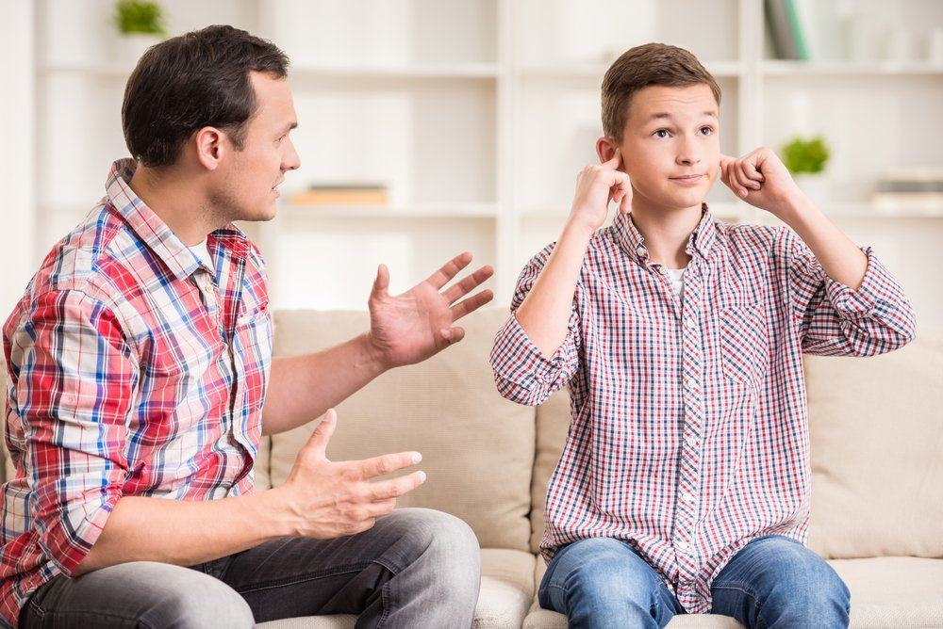

*Подростковый возраст можно определить как сочетание невинности с наглостью.*

*Элис Томас Эллис*

**ТОЛОЧИН, 2020**

1.Согласитесь с беспокойством и неудовольствием. Это возраст, полный противоречий и беспокойства. Ничего ненормального нет в том, что поведение подростка изменчиво и непредсказуемо, что он мечется от крайности к крайности, любит родителей и одновременно ненавидит их и т.д.

2.Избегайте попыток казаться слишком понимающим. Избегайте таких высказываний как «Я отлично понимаю, что ты чувствуешь». Подростки уверены, что они неповторимы, уникальны в своём роде. Их чувства – это даже для них самих что-то новое, личное. Они видят себя как сложных и таинственных существ, и они искренне огорчены, когда в глазах других их переживания выглядят простыми и наивными.

3.Различайте согласие и разрешение, терпимость и санкционирование. Родители могут терпимо относиться к нежелательным поступкам детей (например, новая прическа) – то есть поступкам, которые не были санкционированы, не поощрялись родителями.

4.Разговаривайте и действуйте как взрослый. Не соперничайте с подростком, ведя себя, так как он, используя молодежный жаргон. Подростки нарочно принимают стиль жизни, отличный от стиля жизни их родителей, и это тоже составляет часть процесса формирования их личности. Так начинается их отход от родителей.

5.Одобряйте подростка и поддерживайте его сильные стороны. Ограничьте комментарии, относящиеся к дурным сторонам характера подростка. Напоминание о недостатках может сильно затормозить общение подростка с родителем. Многоэтапной задачей родителя является создание таких отношений и предоставление подростку такого жизненного опыта, которые будут укреплять характер и создавать личность.

6.Избегайте акцентировать слабые стороны. При обнаружении другими слабых сторон характера подросток чувствует боль. А если причина этой боли – родители, то она дольше не проходит.

7.Помогите подростку самостоятельно мыслить. Не усиливайте зависимость от вас. Говорите языком, который поможет развить независимость: «Это твой выбор», «Сам реши этот вопрос», «Ты можешь отвечать за это», «Это твоё решение». Родители должны подводить детей к самостоятельному принятию решений и учить сомневаться в правильности мнений ровесников.

8.Правда и сочувствие рождают любовь. Не торопитесь вносить ясность в те факты, которые, по вашему мнению, были извращены. Родители, скорые на расправу, не научат уважать правду. Некоторые родители излишне торопятся точно сообщить, где, когда и почему они были правы. Часто подростки встречают такие заявления упрямством и злобой. Таким образом, иногда и правда превращается в смертельное для семейных отношений оружие, если единственная цель – это докопаться до истины.

9.Уважайте потребность в уединении, в личной жизни. Этот принцип требует некоторой дистанции, что может показаться для некоторых родителей невозможным.

10.Избегайте громких фраз и проповедей. Попробуйте разговаривать, а не читать лекции. Избегайте заявлений типа «Когда я был в твоем возрасте…», «Это меня ранит больше, чем тебя…».

11.Не навешивайте ярлыков. «Ты глупая и ленивая. Никогда ничего не добьёшься». Такое «навешивание» ведет к тому, что предсказание исполняется само собой. Ведь дети склонны соответствовать тому, что о них думают родители.

12.Избегайте неоднозначных высказываний. Обращение родителя к подростку должно содержать одну информацию: понятный запрет, доброжелательное разрешение или открытую возможность сделать выбор.

13.Избегайте крайностей: давать полную свободу так же неверно, как и «закручивать гайки». 14.Сохраняйте чувство юмора.